Міністерство освіти і науки України
Львівський національний університет імені Івана Франка
Кафедра радіоелектронного матеріалознавства

Звіт
про виконання
лабораторної роботи №3
Моделювання процесу функціонування системи масового обслуговування Q-схеми з втратами та паралельним з’єднанням каналів обслуговування

Виконала:
студентка групи ФЕІ - 41
Литвин Віра

Перевірив:
ст. викл. Бойко Я. В.

Львів, 2014
Мета роботи:
Провести моделювання системи масового обслуговування при заданих викладачем значеннях параметрів – кількості каналів обслуговування, часу обслуговування заявки, кількості дослідів.

Теоретичні відомості:

Опис завдання. Розглянемо одну з найпростіших систем масового обслуговування. Система складається з п ліній (або каналів, або пунктів обслуговування), кожний з яких може ≪ обслуговувати споживачів ≫. У систему надходять заявки, причому моменти їхнього надходження випадкові. Кожна заявка надходить на лінію № 1. Якщо в момент надходження k-ї заявки(назвемо його Tk) ця лінія вільна, то вона приступає до обслуговування заявки, що триває tз хв (tз – час зайнятості лінії). Якщо в момент Tk лінія № 1 зайнята, то заявка миттєво передається на лінію № 2і т. д. Нарешті, якщо всі п ліній у момент Tk зайняті, то система видає відмову. Потрібно визначити, скільки (у середньому) заявок обслужить система за час Т і скільки відмов вона дасть?
Зрозуміло, що завдання такого типу зустрічаються при дослідженні організації роботи будь-яких підприємств, а не тільки підприємств побутового обслуговування. У деяких окремих випадках вдається знайти аналітичні розв’язки. Однак у складних випадках метод Монте-Карло виявляється єдиним методом розрахунку.
Схема обчислень. Отже, розглянемо роботу системи у випадку найпростішого потоку заявок. Кожній лінії поставимо у відповідність комірку внутрішнього накопичувача ЕОМ, у яку будемо записувати момент,коли ця лінія звільняється. Позначимо момент звільнення i-ї лінії через ti. Започаткований момент розрахунку виберемо момент надходження першої заявки Т1 = 0. Можна вважати, що в цей момент всі ti рівні Т1 — всі лінії вільні. Час закінчення розрахунку дорівнює Ткін = Т1 + Т.Перша заявка надходить на лінію № 1. Виходить, протягом tз лінія буде зайнята. Тому ми повинні замінити t1 на нове значення (t1) нов = Т1 + t3,додати одиницю до лічильника виконаних заявок і перейти до розгляду другої заявки. Припустимо, що k заявок уже розглянуті. Тоді треба розіграти момент надходження k+1-ї заявки. Для цього вибираємо чергове значення γ і по формулі (1) обчислюємо чергове значення τ = τk. Відтак обчислюємо моментнадходженняTk+1 = Tk + τk.Чи вільна в цей момент лінія? Для з’ясування цього треба перевірити умову. Якщо ця умова виконана, то до моменту Тk+1 лінія вже звільнилася й може обслужити цю заявку. Ми повинні замінити t1 на Тk+1 + tз, додати одиницю до лічильника виконаних заявок і перейти до наступної заявки. Якщо вказана вище умова не виконана, то це означає, що перша лінія в момент Tk+1зайнята. Тоді ми перевіряємо, чи вільна друга лінія:ми заміняємо t2 на Тk+1 + tз, додаємо одиницю до лічильника виконаних заявок і переходимо до наступної заявки.

Хід роботи:
- Для розробки програми було обрано середовище MS Visual Studio та мову програмування C#.
- Проектування системи розпочали з розробки графічного інтерфейсу.
На основну форму вносимо елементи вибору каналу (обидва можуть бути активні одночасно), поля для вводу параметрів, що необхідні при обчисленнях, поля виводу результатів роботи програми та дві кнопки - Почати роботу і Припинити.
В поля для вводу параметрів системи задамо довільні тестові дані. Форма до запуску виглядає наступним чином:
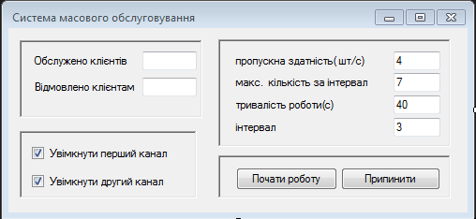
- Додамо обробники для подій натискання на кнопки.
Натискання кнопки "Почати роботу" викликає такий обробник:
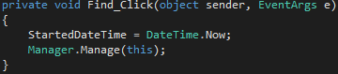
Натискання кнопки "Припинити" опрацьовується наступним кодом:
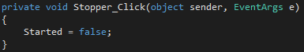
- Для зручності і чистоти коду а також з метою подальшого простішого розширення функціональних можливостей системи, основні методи виносимо в окремий клас для обчислень. Код основних методів цього класу наведено в додатку.
Результати роботи програми:
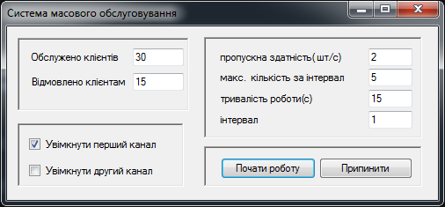
Рис.1. Приклад роботи першого каналу, коли не весь попит задовольняється.
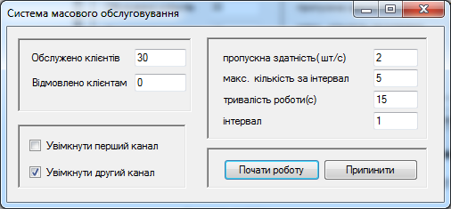
Рис.2. Приклад роботи другого каналу, коли весь попит задовольняється.
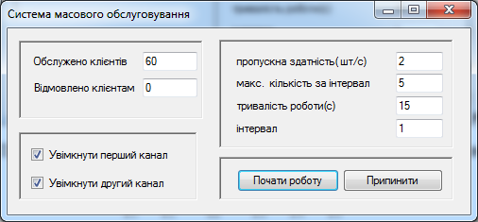
Рис.3. Приклад роботи двох каналів одночасно, коли весь попит задовольняється і кількість обслужених клієнтів вдвічі більша, ніж у попередніх двох випадках.

Висновки:
під час виконання цієї лабораторної роботи було спроектовано програмний засіб для моделювання процесу функціонування системи масового обслуговування Q-схеми з втратами та паралельним з’єднанням каналів.

Додаток1. Код основних методів програми:
